竹林國小97學年度－100學年度用電量情形分析圖
 | 電量情形分析圖 | 用電總量（度）
97學年度 | 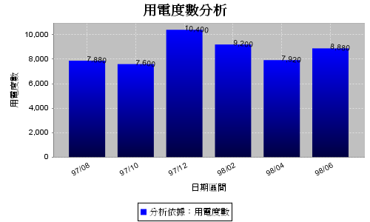 | 51,880
98學年度 | 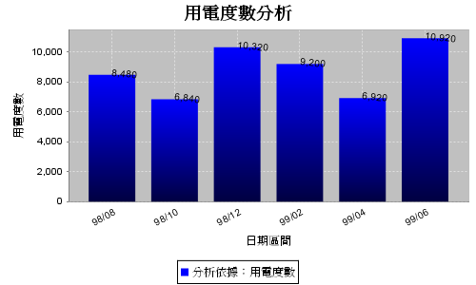 | 52,680
99學年度 | 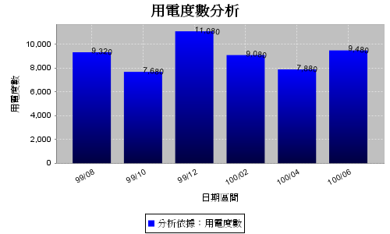 | 54,520
100學年度 | 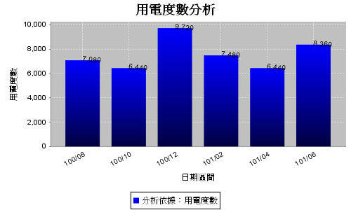 | 45,520

統計結果顯示：
一、97-99學年度學校用電量總計159,080度，
平均每年用電量約為53,027度。
二、100學年度學校用電量總計45,520度，
較前三年平均減少7,507度。
三、本年度(100學年度)用電較前三年平均用電量負成長，年增率為-15％。

